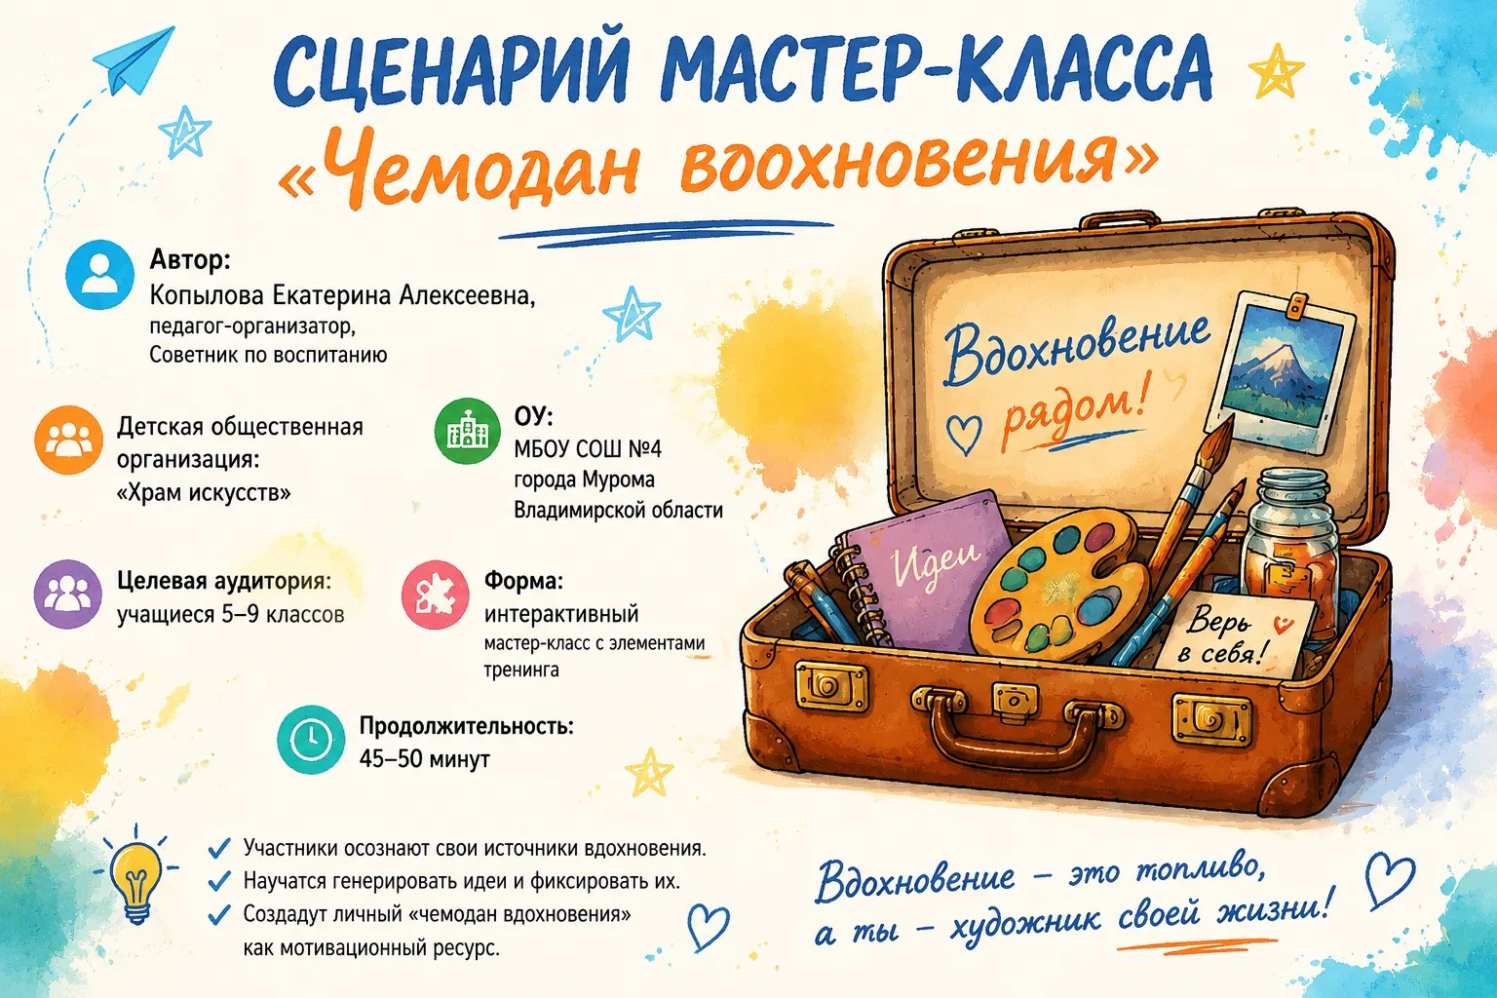

СЦЕНАРИЙ МАСТЕР-КЛАССА

«Чемодан вдохновения»
Автор: Копылова Екатерина Алексеевна, педагог-организатор, Советник по воспитанию
ОУ: МБОУ СОШ №4 города Мурома Владимирской области
Детская общественная организация: «Храм искусств»
Целевая аудитория: учащиеся 5–9 классов
Форма: интерактивный мастер-класс с элементами тренинга
Продолжительность: 45–50 минут
Цель: развитие лидерского потенциала обучающихся через командные упражнения, рефлексию и обращение к культурному наследию.
Задачи:
- сформировать представление о многогранности лидерских качеств;
- развить эмоциональный интеллект, умение работать в невербальной среде;
- вдохновить на самоанализ через цитаты поэтов, писателей и психологов;
- укрепить чувство принадлежности к ДОО «Храм искусств»;
- создать атмосферу творчества, доверия и взаимоподдержки.
Оборудование: листы с качествами, карточки эмоций, тесты, флипчарт, мягкая игрушка (символ «Импульс»), жетоны четырёх цветов (для деления на команды), музыкальное сопровождение (спокойная и энергичная фоновая музыка), «чемодан» (реквизит – старый чемодан, куда складываются качества в конце).

ХОД МАСТЕР-КЛАССА

1. Вход в атмосферу. Приветствие «Создаём круг доверия» (3–4 мин)
Звучит лёгкая инструментальная музыка. Участники входят в класс, встают в круг. У ведущего в руках – символический чемодан.
Ведущий:
«Здравствуйте, дорогие друзья! Я рада видеть вас здесь, в нашем уютном пространстве – частичке большой школы №4, где уже много лет живёт и творит наша удивительная Детская общественная организация “Храм искусств”. Именно здесь рождаются идеи, звучат стихи, создаются проекты и… созревают лидеры.
Как сказал когда-то Антуан де Сент-Экзюпери: «Быть человеком – это значит чувствовать, что ты за всё в ответе». А быть лидером – значит отвечать не только за себя, но и за тех, кто рядом.
А знаете, что сказал Лев Толстой? «Чтобы быть хорошим лидером, нужно уметь подчиняться». Удивительно, правда? Но об этом чуть позже. А ещё великий психолог Виктор Франкл утверждал: «Между стимулом и реакцией есть пространство. В этом пространстве – наша свобода и наша сила». Сегодня мы будем учиться замечать это пространство – и наполнять свой чемодан лидера.
Давайте начнём с необычного приветствия. Вы готовы?»
Упражнение «Приветствие без границ»
Ведущий показывает карточки со способами, участники здороваются с соседом:
«Кивок головой – будто говорим: «Я тебя слышу».
«Улыбка – лучшее украшение лидера».
«Глаза в глаза – так здороваются те, кто не боится быть искренними».
«Рукопожатие – знак доверия и силы».
«Плечом к плечу – мы рядом, мы команда».
«Спиной к спине – опора, даже когда не видишь друг друга».
«Слово – но только самое тёплое: придумайте его сами».
После упражнения – короткое обсуждение: Какое приветствие удивило больше всего? Кому было легко? Кому – сложно?

2. Деление на команды «Цвета Храма Искусств» (2–3 мин)
Ведущий: «В нашей Детской общественной организации “Храм искусств” есть свои традиции. Сегодня мы будем работать в командах. Посмотрите, у входа вы взяли жетончик. Найдите свой цвет:
Красный – цвет страсти и энергии (команда «Искра»)
Зелёный – цвет роста и гармонии (команда «Росток»)
Синий – цвет глубины и мудрости (команда «Глубина»)
Жёлтый – цвет света и творчества (команда «Лучик»)
Задача каждой команды: выбрать капитана.

3. Актуализация: «Кто такой лидер? Голос великих» (5 мин)
Ведущий: «Друзья, давайте подумаем: кто он – лидер? Цицерон говорил: «Величайшее достоинство лидера – уметь распознавать таланты в других». А современный психолог Михаил Литвак добавлял: «Лидер – это не тот, кто идёт впереди, а тот, кто создаёт условия, чтобы другие захотели идти с ним».
Выслушиваются версии команд. Затем ведущий обобщает: «В ДОО “Храм искусств” лидер не командует – он зажигает. Он чувствует настроение, берёт ответственность, доверяет и… учится у других. Именно так».
Задание командам:
«У вас на столах лежат листы с качествами. Посовещайтесь 2 минуты – подчеркните три качества, которые уже есть у каждого в вашей команде. Потом представитель зачитает и объяснит, почему именно они».
Команды работают, затем выступают.
Список качеств: активность, инициативность, общительность, сообразительность, настойчивость, самообладание, работоспособность, наблюдательность, самостоятельность, организованность.
Ведущий комментирует: «Как точно сказал Конфуций: «Выберите себе работу по душе, и вам не придётся работать ни одного дня». Лидерство – это не работа, это образ жизни».

4. Упражнение «Передать одним словом» – театр эмоций (8 мин)
Ведущий: «Великий Антон Чехов писал: «В человеке должно быть всё прекрасно: и лицо, и одежда, и душа, и мысли». А ещё – голос и интонация. Лидер умеет передать чувство даже без слов. Сейчас проверим.
Приглашаю по одному смельчаку от каждой команды. Вы вытягиваете карточку с эмоцией. Ваша задача – прочитать стихотворение Агнии Барто “Уронили мишку на пол” так, чтобы мы угадали вашу эмоцию. Без гримас, только голосом и взглядом. Психологи называют это “эмпатическое интонирование”. Готовы?
Участники по очереди читают, остальные угадывают. Список эмоций тот же (радость, усталость, энтузиазм и др.).
Рефлексия: «Как сказал Стивен Кови (автор “7 навыков высокоэффективных людей”): «Самое важное умение лидера – слушать между строк». Легко ли было угадывать? А изображать? Что помогало?»

5. Упражнение «Без командира» (немое построение) (8–10 мин)
Ведущий: «А сейчас – самое сложное испытание. Представьте, что вы – отряд исследователей в Арктике, и радиосвязь пропала. Нельзя говорить, переглядываться, показывать знаки. Только молчаливое движение. Психолог Альфред Адлер говорил: «Человек без общения становится безумным». А мы докажем, что можем понимать друг друга без слов.
Задачи для команд (выполняются по очереди у доски):
- Построиться в колонну по росту.
- Сформировать два круга.
- Сделать треугольник.
- Шеренгу от самых светлых до самых тёмных волос.
- Четыре колонны с одинаковым числом людей.
Запрещено говорить, шептать, жестикулировать указательными пальцами. Разрешены только лёгкие прикосновения, кивки.
Обсуждение после:
– Кто незаметно взял на себя роль организатора?
– Что чувствовали те, кто не знал, что делать?
– Какая команда справилась быстрее? Почему?
Ведущий подводит к выводу: «Лидерство может быть тихим. Как сказал Лао-цзы: «Когда дело сделано – люди скажут: мы сами это сделали». Это и есть истинное лидерство».

6. Мини-лекция «Что лежит в чемодане?» (3 мин)
Ведущий выносит чемодан.
«Посмотрите – этот чемодан не простой. Это чемодан лидера. Что туда обычно кладут?
- Голос, который умеет вдохновлять.
- Уши, которые слышат других.
- Руки, готовые помочь.
- И… цитаты мудрых.
Владимир Высоцкий пел: «Если друг оказался вдруг…», а я добавлю: «Лидер не бросает».
Сегодня мы уже положили в чемодан: умение здороваться по-разному, чувствовать эмоции, собирать команду молча. Добавим ещё один важный навык – умение быстро создавать проект. Ведь в ДОО “Храм искусств” каждый лидер умеет воплощать идеи».

7. Проектный взрыв «Хрустальная сова» (8 мин)
Ведущий: «Задача для команд за 6 минут – ответить на 7 вопросов (можно писать на флипчарте или листах):
Название вашего мероприятия (можно придумать последним)
Для кого? (целевая аудитория)
Какая цель?
Где проведём?
Когда? (выберите дату)
Кто за что отвечает?
С кем вместе будем делать? (партнёры: родители, другая школа, музей)
Одна команда придумывает фестиваль талантов, другая – благотворительную ярмарку, третья – интеллектуальный турнир, четвёртая – флешмоб ко Дню лидера.
Помните: лидер не делает всё сам, он распределяет.
Команды защищают проекты по 1 минуте. Ведущий награждает аплодисментами и маленькими “совами” (наклейками).
«Будущее принадлежит тем, кто верит в красоту своей мечты». Ваши проекты – первые шаги к этому будущему».

8. Тест-шутка «Признаки лидера» (3 мин)
Ведущий: «А сейчас – немного самодиагностики. Психологи говорят, что лидерство можно измерить. Ответьте “да” или “нет” на 10 вопросов. Это не экзамен, а игра. Но интересно же?
Ведущий читает, участники ставят + или – в своих бланках.
- Я не отступаю в трудных ситуациях.
- Могу убедить друзей.
- Добиваюсь, чтобы все работали хорошо.
- Стараюсь заинтересовать других делом.
- Оцениваю свои успехи.
- Чувствую настроение других.
- Обычно достигаю цели.
- Перебираю варианты решений.
- Пользуюсь опытом других.
- Готов рискнуть ради результата.
После – смех и обсуждение: «Если набрали больше 7 – вы прирождённый лидер! Если меньше – это повод открыть чемодан и начать тренироваться. «Успех – это умение двигаться от неудачи к неудаче, не теряя энтузиазма». А у нас все – успешные!»

9. Финальная рефлексия. Импульс «Живая нить» (5 мин)
Ведущий: «Друзья, давайте встанем в круг. Возьмёмся за руки крест-накрест: правая рука сверху, левая снизу. Закройте глаза на секунду. Вспомните, что было сегодня самым ярким.
А теперь – импульс. Я незаметно сжимаю руку соседа, он передаёт дальше. Если мы единая команда (как в нашем ДОО “Храм искусств”), импульс должен вернуться ко мне с любовью».
Импульс проходит круг. Ведущий получает его обратно, эмоционально.
Вопросы для рефлексии:
Кому стало ясно, что такое лидерство?
Что удивило?
Что бы вы положили в свой личный “чемодан” после сегодняшнего дня?
Участники высказываются по кругу (можно по желанию).

10. Ритуал «Наполним чемодан вместе» (2 мин)
Ведущий открывает чемодан и достаёт оттуда… пустые бумажные карточки.
«Каждый сейчас назовёт одно качество, которое он открыл в себе сегодня. И бросит эту карточку в чемодан. Посмотрите: наш чемодан наполняется. А значит – лидеры растут».
Участники называют качества (смелость, умение слушать, креативность…), символически кладут карточки в чемодан.
Ведущий: «Если есть в душе иней – разотри его в ладонях». Пусть сегодня мы растопили иней сомнений. А наш чемодан отправится в другие классы, чтобы вдохновлять новых лидеров. Спасибо вам! Я получила импульс – импульс веры в вас».

11. Награждение самой сплочённой команды (1 мин)
Ведущий вручает сладкий приз (конфеты) команде, которая, по общему мнению, проявила наибольшую командность и креативность. Можно провести мини-голосование хлопками.
Заключительная цитата: «Будь тем изменением, которое хочешь видеть в мире». Становитесь такими лидерами, за которыми хочется идти. А я всегда рядом, в нашей любимой школе №4 и в “Храме искусств”. До новых встреч!»

Приложения (раздаточные материалы)

Приложение 1. Раздаточный материал «Качества лидера»
Подчеркните качества, которые есть у каждого в вашей команде:
активность
инициативность
общительность
сообразительность
настойчивость
самообладание
работоспособность
наблюдательность
самостоятельность
организованность

Приложение 2. Карточки эмоций
Радость | Удивление | Сожаление | Разочарование
Подозрительность | Грусть | Веселье | Холодное равнодушие
Спокойствие | Заинтересованность | Уверенность | Желание помочь
Усталость | Волнение | Энтузиазм

Приложение 3. Текст для упражнения «Передать одним словом»
Уронили мишку на пол,
Оторвали мишке лапу.
Всё равно его не брошу –
Потому что он хороший.

Приложение 4. Бланк теста «Признаки лидера»
Поставьте «+» при согласии с утверждением:
Я не теряюсь и не отступаю в трудных ситуациях.
Легко могу убедить в чём-то моих друзей.
Мне обычно удаётся добиться, чтобы все вокруг хорошо работали.
Организуя какое-то дело, стараюсь заинтересовать участников.
Я регулярно оцениваю свою работу и свои успехи.
Хорошо чувствую настроение своих партнёров.
Обычно я достигаю того, к чему стремлюсь.
Принимая решение, я перебираю несколько вариантов.
Решая проблемы, использую опыт других.
Я готов рисковать, чтобы получить нужный результат.

